 | Departamentul Automatică şi Informatică Industrială  Facultatea Automatică şi Calculatoare  Universitatea POLITEHNICA din Bucureşti  Splaiul Independenţei 313, 060042, Bucureşti, România  Sala ED 412, Tel. 021/402.92.69  www.aii.pub.ro, email: secretariat@aii.upb.ro | 

Sesiunea de Comunicări Şiinţifice Studenţeşti
Ediţia 2021

Titlu lucrare (obligatoriu în limba română)

Autor (autori, dacă e cazul): nume, facultate, an, grupă (modul master)
Adresa e-mail (a primului autor): aaaaa@aaaa.aa
Îndrumător ştiinţific (îndrumători, dacă e cazul): grad didactic, nume

Cuprins:
1. Introducere pag. x
2. Prezentarea domeniului din care face parte lucrarea pag. y
3. Descrierea problemei si prezentarea solutiei propuse pag. z
4. Prezentarea aplicatiei
5. Concluzii si planuri de viitor
6. Anexe (dacă este cazul)
7. Bibliografie

1. Introducere

Pentru textul uzual se vor folosi caractere Times New Roman, 12 pt. Pentru aranjarea în pagina a textului va fi folosită optiunea Justify. Distanţa dintre rânduri va fi de 1,5.
Imaginile (figuri, grafice sau capturi de ecran) vor fi centrate şi numerotate în ordinea apariţiei. De asemenea, va fi oferită o scurtă descriere a semnificaţiei figurii.
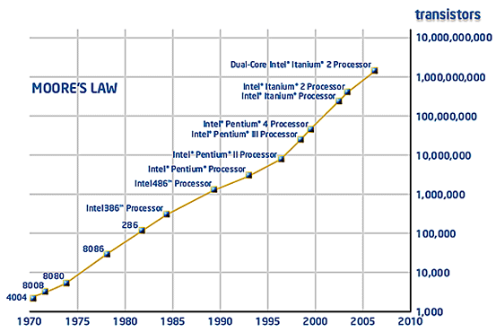
Fig. 1. Legea lui Moore

În mod similar vor fi tratate şi tabelele.
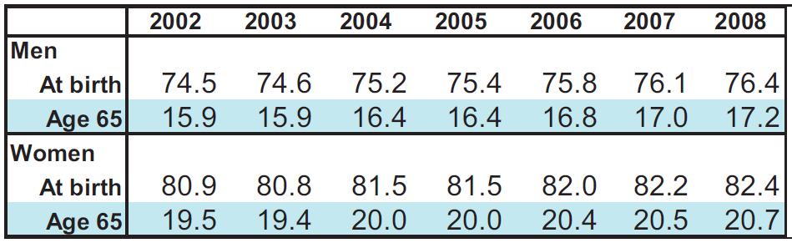
Tabel 1. Speranta de viata in Europa intre 2002-2008, conform EUROSTAT

Referinţele bibliografice vor fi sortate in ordinea dată de anul de apariţiei a cărţii, articolului sau site-ului şi vor fi citate în text sub forma: „Aşa cum este prezentat în [3] ...” sau „Pornind de la concluziile enunţate în [5] ...”. Dacă există mai multe publicaţii apărute în acelaşi an, se va realiza o sortare alfabetică în funcţie de numele autorului (sau a primului autor, dacă există mai mulţi autori). În cazul în care nu este cunoscut anul publicării (caz mai des întîlnit în cazul site-urilor), referinţele respective vor fi trecute la finalul listei într-o ordine dată de ordinea alfabetică.
Menţiunile făcute cu culoarea roşu vor fi şterse (sau înlocuite după caz cu informaţii relevante pentru lucrare; de exemplu: paginile de la cuprins).
Lucrarea va avea, orientativ, între 10-12 pagini.
Cuprinsul este orientativ, nu este obligatorie existenţa tuturor capitolelor/paragrafelor sugerate !
Nu este obligatoriu/necesar ca toate lucrările să aibă şi o parte aplicativă cu eventuală demonstraţie practică în faţa comisiei. În cazul lucrărilor orientate mai mult spre cercetare, vor fi prezentate realizările (fie şi pur teoretice) precum şi direcţiile de continuare a cercetării.

Exemplu de referinţe bibliografice:
1. Castano - Diez, D., D. Moser, A. Schoenegger, S. Pruggnaller, A.S. Frangakis (2008). Performance evaluation of image processing algorithms on the GPU. Journal of Structural Biology, vol. 164, pp 153 – 160.

2. Nickolls, J., Buck, I., Garland, M., Skadron, K. (2008). Scalable Parallel Programming with CUDA. University of Virginia, documentaţie Internet. http://queue.acm.org.

3. Verhenneman, G. (2009). Cameras in your living room, the next step in e-homecare ? In: European Journal of ePractice, No.8, Decembrie 2009, pp. 68-76, ISSN: 1988-625X

4. Texas Instrumenst (2012). Web-site http://www.ti.com/

5. Eurostat, http://epp.eurostat.ec.europa.eu/

